一、Junit 简介
Junit作为一个单元测试工具，简单实用却功能强大。其主要是通过自己写测试用例，使用断言方法判断实际输出与预期输出的关系来检查Bug。例如assertEqual,assertTrue等方法。由于Junit作为插件被集成在了eclipse中，所以，在这里只介绍它的使用方法。

二、创建一个Junit Test Case
- 首先在eclipse中引入Junit （选properties选项）
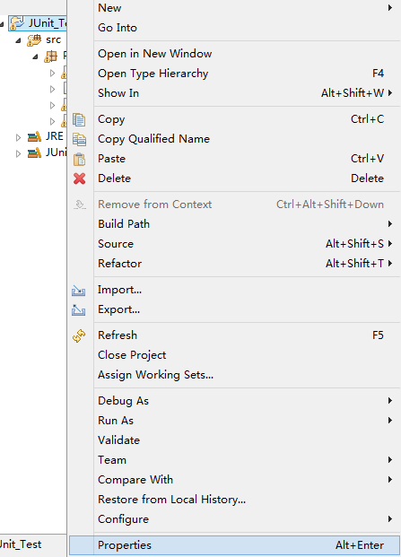
- 依次JavaBuildPath->Add Library->Junit 4选择即可
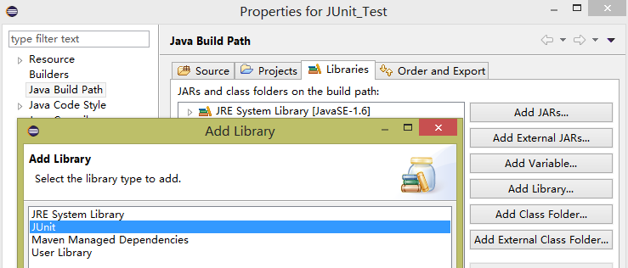

- 写好代码保存后，在代码上如下创建
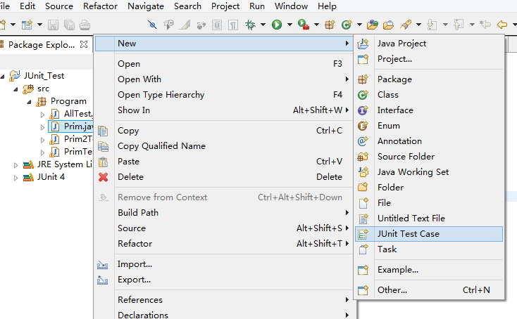
- 填上名字后在下一步勾选要测试的函数即可。
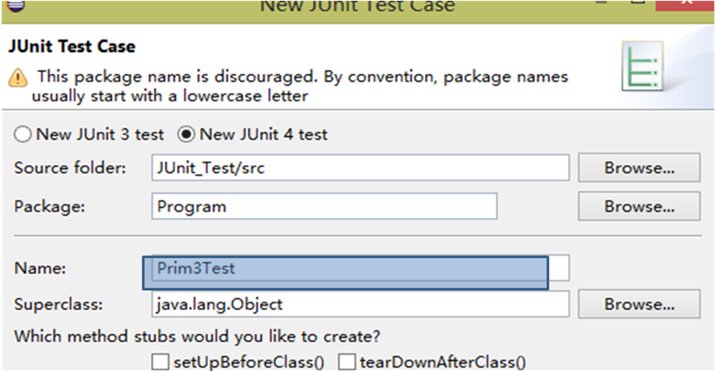

- 在创建Case时，下面有四个选项。这里先简单介绍一下。这四个函数是关于测试用例运行前的初始化和运行结束后的处理的。此处勾选 如下，当然了，其实也可以在代码中自己添加的。
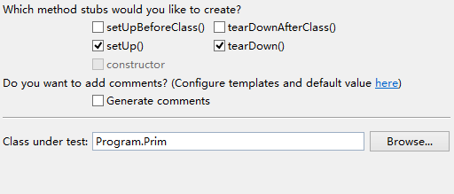
- 这样，一个Test Case就创建成功了，这里看到已创建了四个Case，下面我们开始运行它。
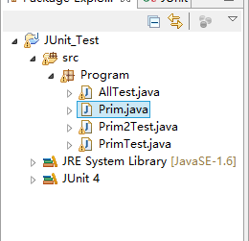
- Run As->Junit
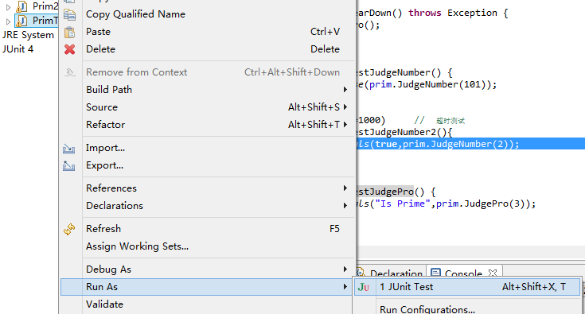

- 对于运行结果，有如下：
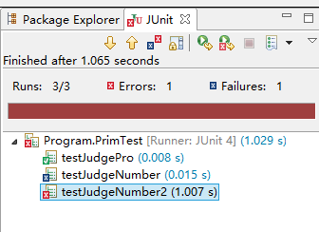
成功
失败
程序在设定条件内运行错误

三、相关方法与标注
Junit的方法都是包含在包中，所以，要使用相关的方法，必须包含必要的包。例如，断言的方法就要加入语句import static org.junit.Assert.*。 注意，static关键字是不可少的。
一些断言：
assertArrayEquals(expecteds, actuals) | 查看两个数组是否相等。
assertEquals(expected, actual) | 查看两个对象是否相等。类似于字符串比较使用的equals()方法
assertNotEquals(first, second) | 查看两个对象是否不相等。
assertNull(object) | 查看对象是否为空。
assertNotNull(object) | 查看对象是否不为空。
assertSame(expected, actual) | 查看两个对象的引用是否相等。类似于使用“==”比较两个对象
assertNotSame(unexpected, actual) | 查看两个对象的引用是否不相等。类似于使用“!=”比较两个对象
assertTrue(condition) | 查看运行结果是否为true。
assertFalse(condition) | 查看运行结果是否为false。
assertThat(actual, matcher) | 查看实际值是否满足指定的条件
fail() | 让测试失败
在Test Case的代码中，会看到@.... 的代码，这是一些标注，在代码中也是必不可少的。如@Test表明下面的函数是一个测试用例等。它们也包含在包中，如要使用Ignore要加入语句 import static org.junit.Ignore;
一些标注：
@Before | 初始化方法
@After | 释放资源
@Test | 测试方法，在这里可以测试期望异常和超时时间
@Ignore | 忽略的测试方法
@BeforeClass | 针对所有测试，只执行一次，且必须为static void
@AfterClass | 针对所有测试，只执行一次，且必须为static void
@RunWith | 指定测试类使用某个运行器
@Parameters | 指定测试类的测试数据集合
@Rule | 允许灵活添加或重新定义测试类中的每个测试方法的行为

四、测试举例
public class PrimTest {
Prim prim=new Prim();
@Before
public void setUp() throws Exception {
prim.clear();
}

@After
public void tearDown() throws Exception {
prim.EndPro();
}

@Test
public void testJudgeNumber() {
assertFalse(prim.JudgeNumber(101));
}
}
以上是简单例子，可以看到，首先是要创建一个要测试的类的对象prim。在标注@Before的函数，是每运行一个测试用例，都会执行一次，相当于初始化。而@After，是每个测试用例执行完后再执行一次。对于每一个测试用例，要加标注@Test。测试的方法名是可以自己定义的，在方法中，我使用一个断言方法assertFalse，这是用于判断一个值是否为False。

限时测试
@Test(timeout=1000) // 超时测试
public void testJudgeNumber2(){
assertEquals(true,prim.JudgeNumber(2));
}
使用限时测试，可以检测某个方法是否运行超时。在使用时，要加上（timeout=?）。这里指明了一个时限，要测试的方法超时，返回的是Eorror,而不是Failure.

参数化测试：
参数化测试实际是把多个测试用例一次性测试，而不必一个一个地进行测试，这对于测试用例多的情况是很有利的。先看一个例子：
public class Prim2Test {
Prim prim=new Prim();
String result; int para;
@Before
public void setUp() throws Exception {
}

@After
public void tearDown() throws Exception {
}

@Parameters
public static Collection data(){
return Arrays.asList(new Object[][]{
{2,"Is Prime"},
{120,"Break Rules"},
{4,"Not Prime"}
});
}

public Prim2Test(int para,String result){
this.result=result;
this.para=para;
}

@Test(timeout=1000)
public void testJudgeNumber(){
org.junit.Assert.assertEquals(result,prim.JudgePro(para));
}

}

注意以下的函数：
@Parameters
public static Collection data(){
return Arrays.asList(new Object[][]{
{2,"Is Prime"},
{120,"Break Rules"},
{4,"Not Prime"}
});
}
这里构造了一组的测试用例，并返回成Collection上转型。注意的是，这必须是两列的，一列是预期输出，一列是对应测试用例输入。
在类中，还有定义了两个变量
String result; int para;
一个是用于存放输入，一个用于存放预期输出。在测试类的构造函数中，应当有这样的指明。
public Prim2Test(int para,String result){
this.result=result;
this.para=para;
}
这样，在测试方法中，只需按照一般的测试方法写即可。但预期输出应当是定义的变量result
@Test(timeout=1000)
public void testJudgeNumber(){
org.junit.Assert.assertEquals(result,prim.JudgePro(para));
}
一个重要的问题是，参数化测试需要指定一个Runner，这个Runner指明了Junit应当怎么运行代码。每一个Runner都有自己的特殊功能，而在参数化测试中，需要指定Runner，利用语句@RunWith(Parameterized.class)，同时，还应引入相应的包
import org.junit.runner.RunWith;
import org.junit.runners.Parameterized;
import org.junit.runners.Parameterized.Parameters;

测试打包
当需要运行多个测试类的时候，我们希望人工一次运行，就需要测试打包。这同样需要指定一个Runner,并且加入自己要测试的测试类。
import static org.junit.Assert.*;
import org.junit.runner.RunWith;
import org.junit.runners.Suite;
import org.junit.After;
import org.junit.Before;
import org.junit.Test;

@RunWith(Suite.class)
@Suite.SuiteClasses({PrimTest.class, Prim2Test.class})

public class AllTest {

}

可以看到，类的主体为空即可，不需要任何操作。
@Suite.SuiteClasses({PrimTest.class, Prim2Test.class})这里指明了要运行哪些测试类。

